안녕하세요
회원 여러분
저희 학회는 피부장벽에 관심있는 선생님과 연구자 분들을 위해 매년 춘계워크샵에서는 연구 입문에 도움이 되는 기초 지식과 업데이트된 피부장벽 관련 연구들을 공유하는 시간을 가지고 추계학술대회에서는 연구자 분들의 그간의 연구 업적과 성과를 발표하는 기회를 가지고 있습니다. 학회에 참석하여 실시간으로 강의를 들으신 분들께서도 계시지만 아쉽게 강의를 놓치신 분들 혹은 강의를 다시 한번 듣고자 하시는 분들을 위해 강의자의 허락 하에 강의 동영상을 웹사이트에 공개하고 있습니다.
관심있으신 선생님들께서는 아래의 주소로 접속하여 회원 가입 후 시청 가능합니다.
https://didicast.studio/channel/yhjang_z9Ru7/cbffff16c3fb4ca1b990ecbf44706de6
(단, 강의시청 유료이며 강의당 일만원의 강의 수강료가 청구됩니다.)
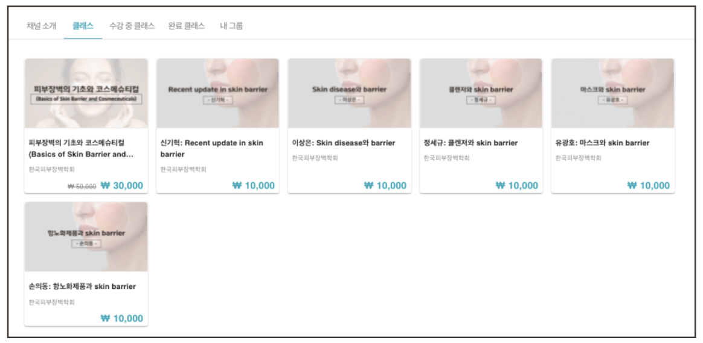
회원 여러분의 관심과 애정에 깊이 감사드립니다.

한국피부장벽학회

